
ФГБОУ ВО «КУБАНСКИЙ ГОСУДАРСТВЕННЫЙ УНИВЕРСИТЕТ»
филиал в г. Славянске-на-Кубани
ФАКУЛЬТЕТ ПЕДАГОГИКИ И ПСИХОЛОГИИ
КАФЕДРА ОБЩЕЙ И ПРОФЕССИОНАЛЬНОЙ ПЕДАГОГИКИ

ХIII РЕГИОНАЛЬНАЯ ОЛИМПИАДА

апрель 2016 г.

МАТЕМАТИКА
3 класс

Ниже приведены краткие решения задач и приведена часть комментариев к задачам, данных на олимпиаде. Мы приводим некоторые из возможных решений и не отрицаем существование других.

Задача 1. Сколько существует трёхзначных чисел, у которых сумма цифр равна 3? (Н.Михайловский)
Решение. Это числа 111, 120, 102, 201, 210 и 300.
Ответ: 6

Задача 2. Копатыч улёгся в спячку 15 ноября. Но каждый восьмой день его будили весёлые зайцы, пока на 10 раз Копатыч не вылез из берлоги и не накрутил зайцам уши. Какого числа это случилось? (Е.Иванова)
Решение: Поскольку Копатыч вылез только на 10 раз, то к этому времени прошло 80 дней. То есть Копатыч вылез из берлоги на 80-й день. Это будет 2 февраля.
Ответ: 2 февраля.

Задача 3. На столе стоит 16 коробок. В каждой из них либо лежит яблоко, либо лежит апельсин, либо коробка пуста. Известно, что в каждом ряду (вертикальном и горизонтальном) есть одно яблоко и один апельсин. Кое-где прикреплены таблички с указанием, какой фрукт ближе всего к краю в этом ряду. Ваня открыл одну из коробок и обнаружил, что она пустая (отмечено на рисунке темным квадратом). Найдите, какие фрукты лежат в каких коробках. (Т.Акивис)
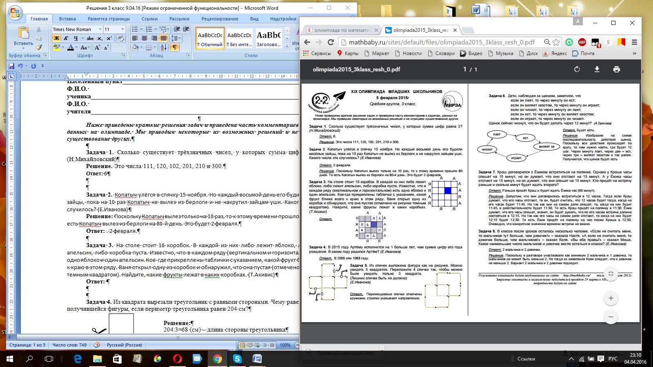
Ответ:

Задача 4. В 2015 году Артёму исполнилось на 1 год больше, чем сумма цифр его года рождения. В каком году родился Артём? (Е.Иванова)
Ответ: В 2006 или 1988 году.

Задача 5. Из спичек выложена фигура как на рисунке. Можно увидеть 5 квадратов. Переложите 4 спички так, чтобы можно было увидеть только 3 квадрата. (Лишних спичек быть не должно) (Е.Иванова)

Ответ. Перемещаемые спички отмечены кружками, стрелки указывают направление.

Задача 6. Дети, наблюдая за щенком, заметили, что если он лает, то через минуту он ест; если он виляет хвостом, то через минуту он играет; если он чихает, то через минуту он лает; если он ест, то через минуту он виляет хвостом; если он играет, то через минуту он чихает. Щенок сейчас чихнул, что он будет делать через 12 минут? (А.Орехова)
Решение 1: Изобразим на схеме последовательность действий щенка. Поскольку все действия происходят по кругу, то нам нужно найти, где будет 12 шаг. Через минуту лает, через две – ест, через три – виляет хвостом и так далее. Получается, что щенок будет есть.

Ответ: Будет есть.

Задача 7. Крош договорился с Ёжиком встретиться на полянке. Однако у Кроша часы спешат на 15 минут, но он думает, что они отстают на 15 минут. А у Ёжика часы отстают на 15 минут, но он думает, что они спешат на 15 минут. Кто придёт на встречу раньше и сколько минут будет ждать второго?
Решение: Допустим, что они договорились встретиться в 12 часов. Тогда если Крош думает, что его часы отстают, то он, будет считать, что 12 часов будет тогда, когда на его часах будет 11:45. Но так как они на самом деле спешат, то, когда на них будет 11:45, в действительности будет 11:30. То есть Крош придёт на полянку в 11:30. Ёжик думает, что его часы спешат, значит, он будет думать, что по его часам встреча должна состояться в 12:15. Но так как его часы на самом деле отстают, то когда на них будет 12:15 будет 12:30. То есть Ёжик придёт на полянку на час позже Кроша в 12:30. Очевидно, что конкретное значение времени встречи не важно.
Ответ. Раньше придёт Крош и будет ждать Ёжика час (60 минут).

Задача 8. В классе после уроков осталось несколько человек. «Если не считать меня, то мальчиков тут больше, чем девочек!» – сказала Настя. «А если не считать меня, то девочек больше, чем мальчиков!» – сказал Коля. «Вы оба правы!» – сказал Миша. Какое наименьшее число мальчиков и девочек могло остаться в классе? (Е.Иванова).
Решение. Поскольку в разговоре участвовали как минимум 2 мальчика и 1 девочка, то мальчиков не может быть меньше 2. Но тогда из заявления Коли следует, что и девочек не меньше 2. Вариант 2 мальчика и 2 девочки подходит.
Ответ. 2 мальчика и 2 девочки.
Спасибо за участие!

